**РОССИЙСКИЙ УНИВЕРСИТЕТ ДРУЖБЫ НАРОДОВ**

**Факультет физико-математических и естественных наук Кафедра прикладной информатики и теории вероятностей**

**ОТЧЕТ**

**ПО ЛАБОРАТОРНОЙ РАБОТЕ № 2**

*дисциплина: Архитектура компьютера*

Студент: Лаптев Тимофей Сергеевич

Группа: НКАбд-01-24

**МОСКВА**

**2024** г.

**Цель работы**

Изучить идеологию и применение средств контроля версий, а также приобрести практические навыки по работе с системой git.

**1. Выполнение лабораторной работы**

1. **Настройка GitHub**

1. Создаю учетную запись на сайте GitHub. Далее я заполнил основные

данные учетной записи.

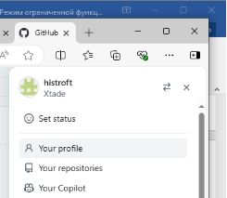

Рис.1: создан аккаунт Github

1. **Базовая настройка Git**
2. Отрыл терминал и сделал предварительную конфигурацию git. Ввел команду git config –global user.name “”, указал имя и команду git config – global user.email “work@mail”, указал в ней электронную почту.

* 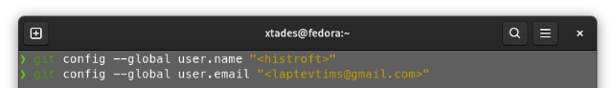
* Рис.2

1. Настраиваю utf-8 в выводе сообщений git для корректного отображения символов



Рис.3

1. Задаю имя «master» для начальной ветки

* 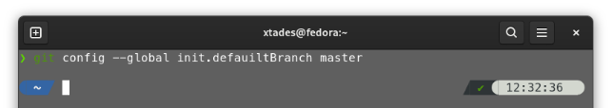
* Рис.4

1. Задаю параметр autocrlf со значением input, так как я работаю в системе Linux, чтобы конвертировать CRLF в LF только при коммитах. CR и LF –это символы, которые можно использовать для обозначения разрыва строки в текстовых файлах. А также параметр safecrlf со значением warn, так Git будет проверять преобразование на обратимость. При значении warn Git только выведет предупреждение, но будет принимать необратимые конвертации.

* 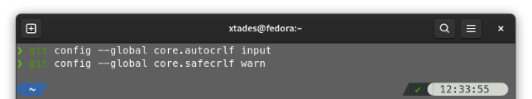
* Рис.5

1. **Создание SSH-ключа**
2. Для последующей идентификации пользователя на сервере репозиториев необходимо сгенерировать пару ключей (приватный и открытый). Для этого ввожу команду ssh-keygen -C “Имя Фамилия, work@email”, указывая имя владельца и электронную почту владельца. Ключ автоматически сохранится в каталоге ~/.ssh/.

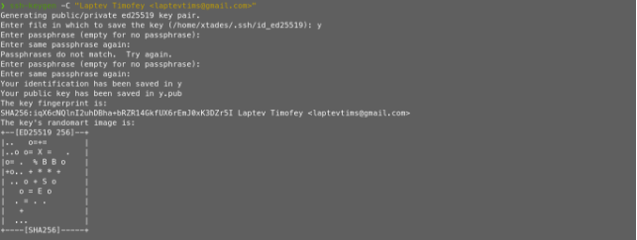

Рис.6

1. Копирую открытый ключ из директории, в которой он был сохранен, с помощью утилиты xclip

* 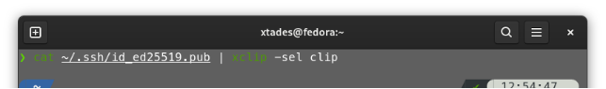
* Рис.7

1. Открываю браузер, захожу на сайт GitHub. Открываю свой профиль и выбираю страницу «SSH and GPG keys». Нажимаю кнопку «New SSH key»

* 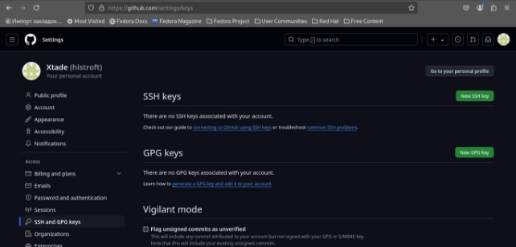
* Рис.8

1. Вставляю скопированный ключ в поле «Key». В поле Title указываю имя для ключа. Нажимаю «Add SSH-key», чтобы завершить добавление ключа

* 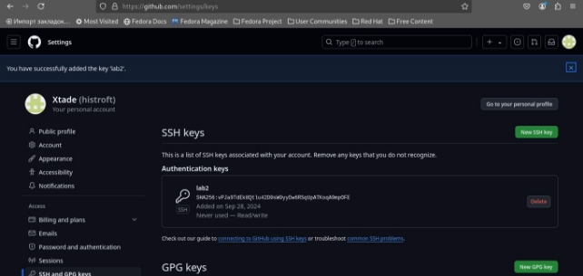
* Рис.9

1. **Создание рабочего пространства и репозитория курса на основе шаблона**

1. Создаю директорию, рабочее пространство, с помощью утилиты mkdir, блягодаря ключу -p создаю все директории после домашней ~/work/study/2022- 2023/“Архитектура компьютера” рекурсивно. Далее проверяю с помощью ls, действительно ли были созданы необходимые мне каталоги

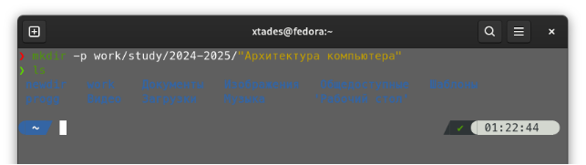

Рис.10

**3). Создание репозитория курса на основе шаблона**

1. В браузере перехожу на страницу репозитория с шаблоном курса по адресу https://github.com/yamadharma/course-directory-student- template.Далее выбираю «Use this template», чтобы использовать этот шаблон для своего репозитория

* 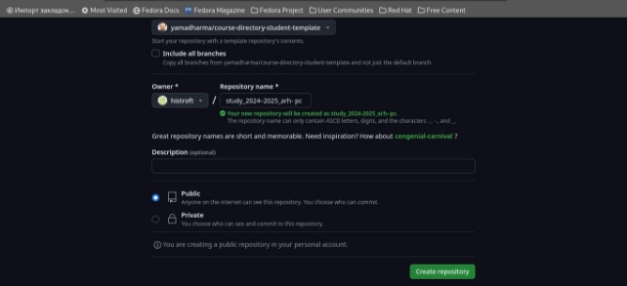
* Рис.11

1. Через терминал перехожу в созданный каталог курса с помощью утилиты cd

* 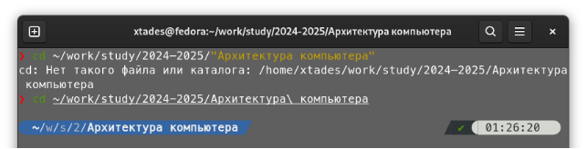
* Рис.12

1. Клонирую созданный репозиторий с помощью команды git clone – recursive и ссылка, которую я копирую ссылку для клонирования на странице созданного репозитория, сначала перейдя в окно «code»,далее выбрав в окне вкладку «SSH»

* 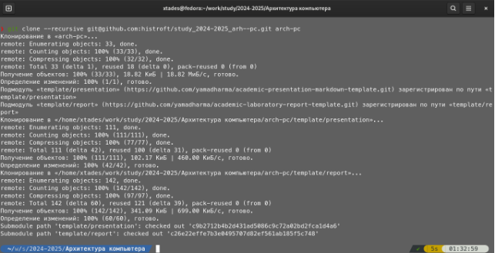
* Рис.13

1. **Настройка каталога курса**
2. Удаляю лишние файлы с помощью утилиты rm

* 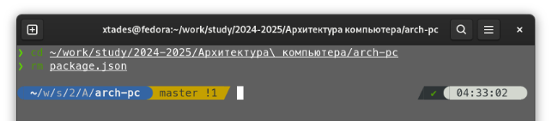
* Рис. 14

1. Создаю необходимые каталоги

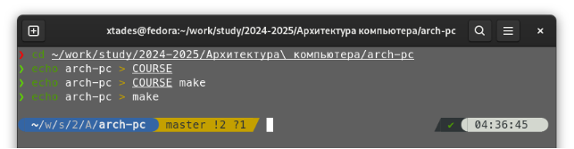

Рис. 15

1. Отправляю созданные каталоги с локального репозитория на сервер: добавляю все созданные каталоги с помощью git add, комментирую и сохраняю изменения на сервере как добавление курса с помощью git commit

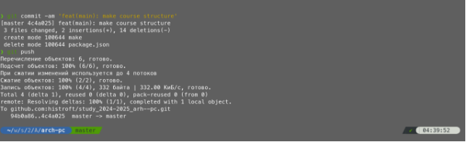

Рис. 16

1. Понял, что совершил ошибку в пункте 2 и у меня не создались директории, далее боролся с проблемой, установил пакет “make”, но директории все еще не создавались попытался найти решение в интернете, но ничего не нашел

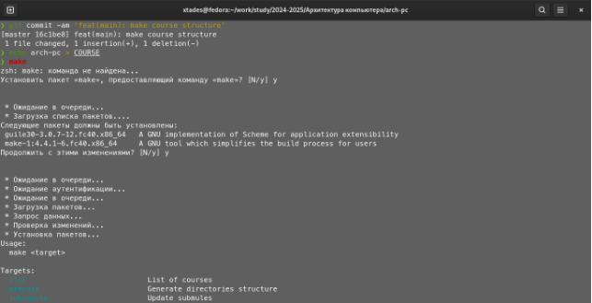

Рис. 17

1. Внезапно понял, что функция make работает с файлом “makefile” и после этого повторил шаг 2, но уже находясь в нужной директории при помощи команды cd, в директории arch-pc произошли изменения, теперь, повторяя шаг 3 получен результат

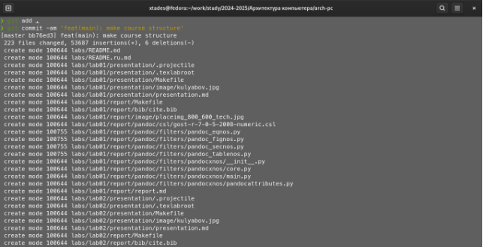

Рис. 18**

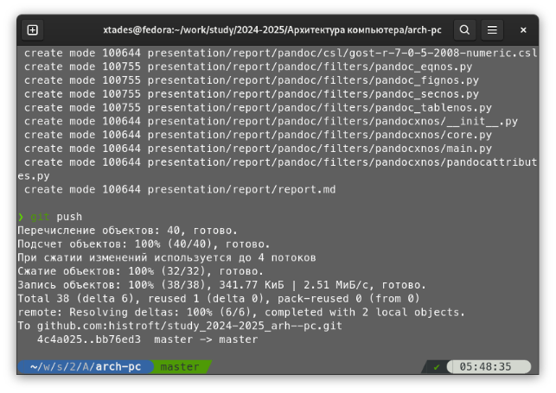

Рис. 19

1. Осталось лишь проверить правильность выполнения работы на сайте GitHub

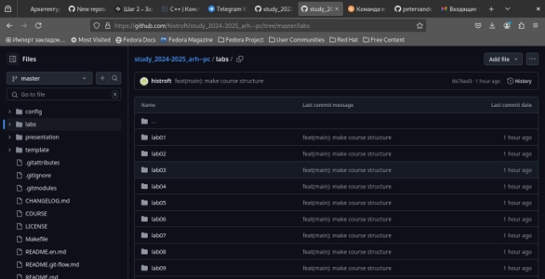

Рис. 20

1. **Задание для самостоятельной работы.**

1. Переношу первую лабораторную работу в нужную директорию



Рис. 21

(повторил то же действие и со второй лабораторной работой, а также перенес их на платформу GitHub по аналогии с 3 и 5 пунктами настройки каталога курса)

1. **Вывод**

При выполнении данной лабораторной работы я приобрел практические навыки работы с Git, GitHub, а также изучил идеалогию и применение средств контроля версий, научился решать непредвиденные проблемы при работе с ресурсами.

1. **Ответы на вопросы**

* Системы контроля версий (VCS) — это инструменты, позволяющие отслеживать изменения в файлах и управлять их версиями. Они предназначены для решения задач, связанных с совместной работой над проектами, восстановлением предыдущих версий и упрощением управления изменениями.
* Хранилище: место, где сохраняются все версии проекта.
* Commit: действие, которое фиксирует изменения в хранилище, создавая новую версию. История: последовательность всех коммитов, отражающая изменения проекта.
* Рабочая копия: локальная версия проекта, с которой работает разработчик.
* Централизованные VCS имеют центральное хранилище, к которому подключаются пользователи (например, Subversion). Децентрализованные VCS позволяют каждому пользователю иметь полную копию репозитория (например, Git).
* При единоличной работе с хранилищем пользователь выполняет коммиты, создает ветки и управляет историей изменений, работая только с локальной копией.
* При работе с общим хранилищем пользователи синхронизируют свои изменения с центральным репозиторием, используя такие команды, как pull и push для получения или отправки изменений.
* Основные задачи Git: отслеживание изменений, управление версиями, слияние изменений из разных веток, восстановление предыдущих состояний.
* git init создание основного дерева репозитория git pull получение обновлений (изменений) текущего
* дерева из центрального репозитория git push отправка всех произведённых изменений локального дерева в центральный репозиторий git status просмотр списка изменённых файлов в текущей директории git diff просмотр текущих изменения git add . добавить все изменённые и/или созданные файлы и/или каталоги git add имена_файлов добавить конкретные изменённые и/или созданные файлы и/или каталоги git rm имена_файлов удалить файл и/или каталог из индекса репозитория (при этом файл и/или каталог остаётся в локальной директории) git commit -am ‘Описание коммита’ сохранить все добавленные изменения и все изменённые файлы git checkout -b имя_ветки создание новой ветки, базирующейся на текущей git checkout имя_ветки переключение на некоторую ветку (при переключении на ветку, которой ещё нет в локальном репозитории, она будет создана и связана с удалённой) git push origin имя_ветки отправка изменений конкретной ветки в центральный репозиторий git merge –no-ff имя_ветки слияние ветки с текущим деревом git branch -d имя_ветки удаление локальной уже слитой с основным деревом ветки git branch -D имя_ветки принудительное удаление локальной ветки git push origin :имя_ветки удаление ветки с центрального репозитория
* Локальный репозиторий: 1. Создание нового репозитория: git init 2. Добавление файлов в индекс: git add . 3. Сохранение изменений: git commit -m “Первый коммит”
* Удалённый репозиторий: 1. Клонирование удалённого репозитория: git clone и ссылка на репозиторий на ресурсе GitHub 2. Отправка изменений в удалённый репозиторий: git push origin main 3. Получение изменений из удалённого репозитория: git pull origin main 14